 |  |  | 보 도 자 료 |  |  |  | 
 |  |  |  |  | 사진 있음 □ 사진 없음
보도 일시 | 배포 후 즉시 | 배포 일자 |  | 2026.06.11(목)
담당 부서 | 전략기획부 | 책임자 |  | 김소연 부장 |  | 02-760-9714 |  | -
담당 부서 | 전략기획부 | 담당자 |  | - |  | 02-760-9737 |  | -
한국장애인문화예술원, 장애예술인 창작물
판로지원행사 「모두예술상점」개최
장애예술인 창작물을 전시·구매·협력으로 연결하는 상점형 전시 운영
공공기관과 시민이 창작물을 직접 살펴보고 구매 가능성을 확인하는 자리 마련

한국장애인문화예술원(이사장 방귀희, 이하 장문원)은 장애예술인의 창작물을 소개하고 작품 구매와 대여, 전시 협력으로 이어질 수 있는 판로지원행사 「모두예술상점」을 개최한다.

「모두예술상점」은 장애예술인의 창작물을 전시장 안에서 감상하는 데 그치지 않고 기관과 시민의 일상으로 연결하기 위해 마련한 상점형 전시 행사다. 회화, 일러스트, 공예 등 다양한 창작물을 한 자리에서 만날 수 있으며 관람객은 작품을 가까이 살펴보고 구매 가능한 창작물 정보를 확인할 수 있다.

이번 행사는 장애예술인의 창작 활동이 지속 가능한 예술 활동으로 이어질 수 있도록 실질적인 유통과 판로 확대에 초점을 맞췄다. 특히 공공기관과 유관기관 관계자들이 장애예술인 창작물을 직접 살펴보고 작품 구매, 전시 협력 등 다양한 연계 방안을 검토할 수 있도록 구성된다.

행사 공간은 ‘상점’형식을 바탕으로 조성된다. 작품을 단순히 나열하는 방식이 아닌 관람객이 창작물을 자연스럽게 둘러보고 작품 정보를 쉽게 확인할 수 있도록 구성할 예정이다. 작품별 정보와 구매 안내, 현장 동선 등을 함께 제공하여 관람과 구매가 편하게 이어질 수 있도록 한다.

또한 「모두예술상점」은 장애예술인 창작물 우선구매제도에 대한 이해를 높이는 자리이기도 하다. 장애예술인 창작물 우선구매제도는 국가기관, 지방자치단체, 공공기관 등이 장애예술인이 생산한 창작물을 우선구매하도록 하여 장애예술인의 창작 활동과 시장 진출을 지원하기 위한 제도다. 우선구매기관은 해당 연도에 구매하는 창작물 구매 총액의 3% 이상을 장애예술인 창작물로 구매해야 한다.

이에 따라 행사 기간 중인 6월 24일(수)에는 우선구매기관을 대상으로 장애예술인 창작물 우선구매제도 설명회가 운영된다. 설명회에서는 제도 취지와 구매 기준, 창작물 구매·대여 절차 등을 안내하고, 기관이 현장에서 작품을 살펴본 뒤 실제 구매와 전시 협력으로 이어갈 수 있는 방법을 소개한다.

장문원은 이번 행사를 통해 기관 관계자들이 장애예술인 창작물을 직접 살펴보고 실제 구매와 전시 협력으로 이어질 수 있도록 지원할 계획이다.

이를 통해 장애예술인 창작물의 가치를 알리고 창작물이 더 많은 기관과 시민의 공간으로 확장될 수 있는 계기를 마련하고자 한다.

장문원은 ”「모두예술상점」은 장애예술인의 창작물을 소개하는 자리이자 실제 구매와 협력으로 이어질 수 있는 만남의 장”이라며 “이번 행사를 통해 장애예술인의 작품이 더 많은 공간과 일상 속에서 함께할 수 있기를 바란다.”고 밝혔다.

「모두예술상점」은 전시기간 중 누구나 관람할 수 있으며 자세한 내용은 한국장애인문화예술원 누리집을 통해 확인할 수 있다.

□ 행사개요
ㅇ 행사명 : 장애예술인 창작물 판로지원행사 「모두예술상점」
ㅇ 기 간 : 2026년 6월 18일(목) ~ 2026년 6월 27일 (토)
ㅇ 장 소 : 모두미술공간 (서울역 서울스퀘어 별관 5층)
ㅇ 주요내용 : 장애예술인 창작물 상점형 전시, 작품 구매 및 전시 연계, 기관 협력 연계
한편, 이번에 선보인 출품작들은 행사 종료 후에도 이음아트플랫폼(https://artplatform.ieum.or.kr/)에서 상시 확인할 수 있으며, 이를 통한 구매 및 협력 연계도 가능하다. 해당 플랫폼에서는 장애예술인 누구나 회원가입을 통해 자신의 작품을 소개하고 홍보할 수 있도록 상시 운영되고 있다.

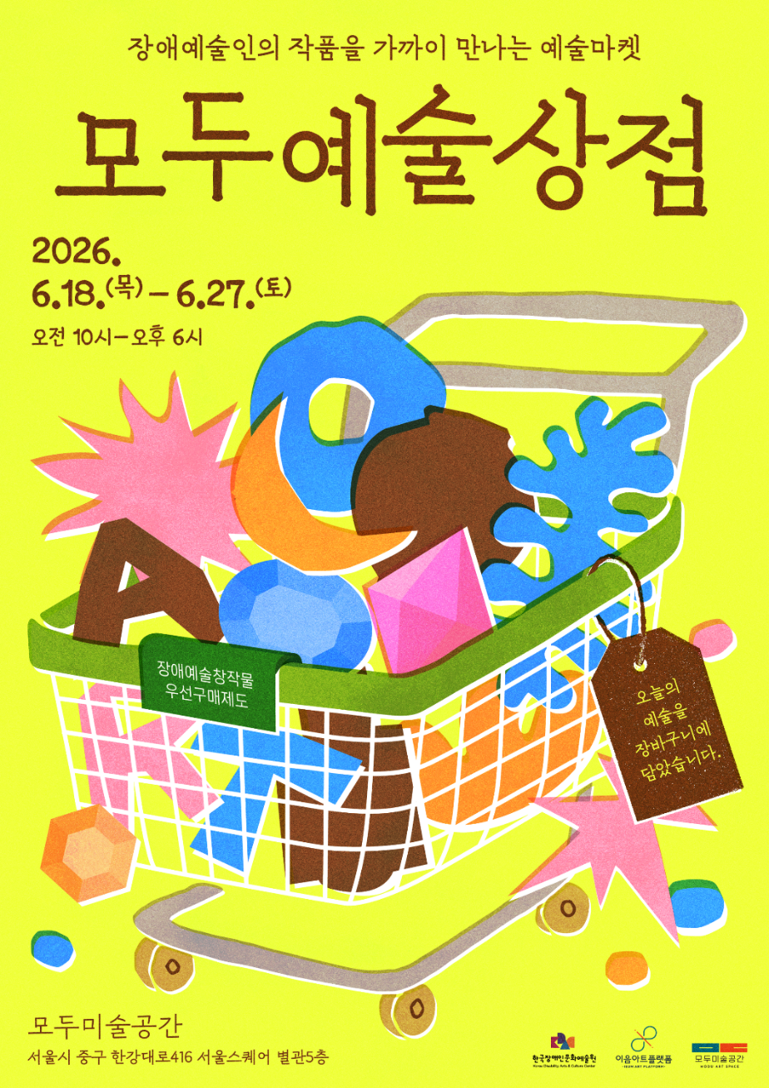
▲ 사진1. 모두예술상점 포스터 ⓒ한국장애인문화예술원 제공

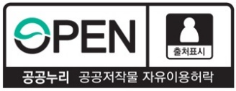 | 이 자료는 상업적·비상업적으로 이용이 가능하며, 변형 등 2차적 저작물 작성이 가능합니다. 단, 반드시 (재)한국장애인문화예술원 제공이라는 출처를 표시해주시기 바랍니다.

